რას წარმოადგენს ფერტირეგ ექსტრა?
ფერტირეგ ექსტრა წარმოადგენს ორგანულ, თხევად და ბუნებრივ სასუქს, რომელიც გამოიყენება ნიადაგის ნაყოფიერების გაზრდის მიზნით.
- არის ორგანული სასუქი
- არ ტოვებს ნარჩენებს
- ორგანული ნივთიერებების შესათვლისებლად მცენარე არ ხარჯავს ენერგიას
- მცენარეს ეხმარება სტრესის დაძლევაში
- პრეპარატს მინიჭებული აქვს საერთაშორისო სერტიფიკატი CAAE და მისი გამოყენება ნებადართულია ორგანულ და ეკოლოგიურად სუფთა მეურნეობაში
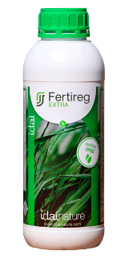
რატომ ფერტირეგ ექსტრა?
ორგანული შემადგენლობის დამსახურებით, ფერტირეგ ექსტრას გააჩნია ნიადაგის გამაძლიერებელი სამმაგი ეფექტი:
- ააქტიურებს ნიადაგის მიკროფლორას
- ზრდის ენზიმების აქტივობას ნიადაგის ორგანულ ფრაქციებში და აუმჯობესებს მის სტრუქტურას
- მცენარეს ამარაგებს აზოტით
როგორ მოქმედებს ფერტირეგ ექსტრა?
ფერტირეგ ექსტრა მცენარეს ამარაგებს ადვილად შეთვისებადი აზოტით, რაც აუმჯობესებს ფესვთა სისტემის ფუნქციონირებას ბუსუსოვანი ფესვების განვითარების ხარჯზე. უკანასკნელნი კი აუმჯობესებს ნიადაგიდან წყლისა და მასში გახსნილი ნივთიერებების შეთვისებას
ორგანული და ბიოლოგიურად აქტიური ისეთი ნივთიერებების, როგორებიცაა: ჰუმინის და ფულვო მავები, დამსახურებით ნიადაგის მიკროფლორის რეგენერაციისთვის იქმნება ხელსაყრელი გარემო, რაც აუმჯობესებს ნიადაგის სტრუქტურას და, დამატებით, მცენარეს მიეწოდება ორგანული საკვები, რომელიც სრულად შეითვისება ორგანიზმის მიერ და არ ტოვებს ნარჩენებს.
შემადგენლობა
სრული ორგანული ნივთიერებების შემცველობა - 48%
ფულვომჟავები - 23%
ჰუმინის მჟავები - 3%
დოზირება და გამოყენების გზები
- ფერტირეგ ექსტრას გამოყენება უფრო მეტად ეფექტურია და რეკომენდირებულია ფერტიგაციის გზით, თუმცა ასევე მისი გამოყენება შესაძლებელია ფოთლოვანი გამოკვების გზით.
- ფოთლოვანი გამოკვებისას წყალხსნარით მცენარე დაასველეთ საფუძვლიანად
- გამოყენებამდე შეანჯღიეთ
- გამოიყენება ყველა სასოფლო-სამეურნეო კულტურაში
- საჭიროებისამებრ, გამოიყენება მთელი სავეგეტაციო პერიოდის განმავლობაში ყველა სასოფლო-სამეურნეო კულტურაში
დოზირება: 3-4 ლ/ჰა
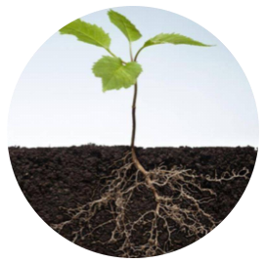
(75-150 ლ/ჰა - მთელი ციკლის განმავლობაში)

